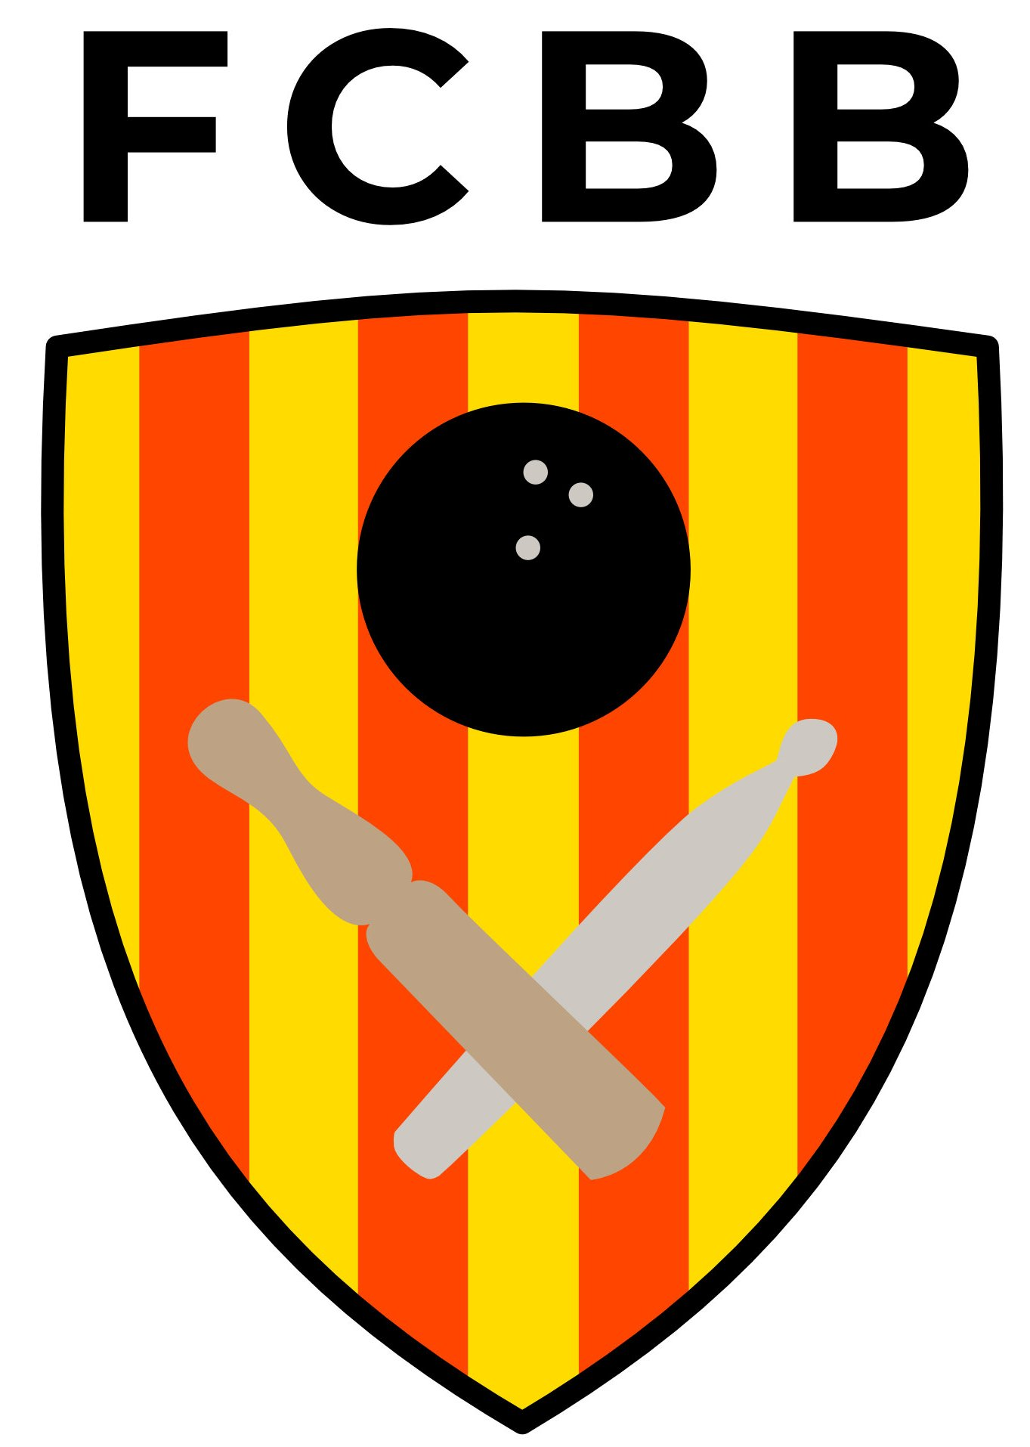

Federació Catalana de Bitlles i Bowling
www.fcbb.cat

Sol·licitud d’organització de campionats – any 2026

NOM DEL CLUB
PRESIDENT /A
ADREÇA ELECTRÒNICA

Dades del president / de la presidenta del Comitè Organitzador
Nom i cognoms |  | Telèfon
Adreça electrònica

EXPOSO
- Que conec les bases que regeixen els campionats de bitlles catalanes de la FCBB;
- Que conec els requeriments mínims per a l’organització dels campionats de bitlles catalanes.
- Que el nostre club està interessat a organitzar campionats de bitlles catalanes.

Per això,
SOL·LICITO
Dins del termini establert, 31 d’octubre de 2025, organitzar els campionats que senyalo amb una creu:

 | 30/05/2026 | Campionat de Catalunya Individual Infantil
 | 31/05/2026 | Final Circuit Parelles Mixtes
 | 14/06/2026 | Campionat de Catalunya Individual Absolut i Sub 25
 | 28/06/2026 | Final a Vuit de la Copa Generalitat
 | 05/07/2026 | Campionat de Catalunya de Clubs

(Firma) (Segell del club)
El president/ La presidenta

, de Octubre de 2025

